

Rapport de Projet


Prédiction de la perte de client dans le domaine de Télécom

Réalisé par :

Anas Haddou Mohamed amine tayek

Encadré par :
Prof. Noureddine Mohtaram

Année Universitaire : 2025-2026

Table des matières
Table des matières 2
Résumé (français) 4
Résumé (anglais) 5
Dédicaces 6
Remerciements 7
Table des figures 8
Liste des tableaux 9
Abréviations 10
Introduction générale 11
CHAPITRE 1 : CADRE GENERAL DU PROJET 12
  - Introduction 12
  - Problématique et Enjeux 12
  - Objectifs spécifiques du projet 12
  - Solution proposée 13
  - Planification générale du projet 13
  - Risques et Mesures d'Atténuation 14
  - Conclusion 14
CHAPITRE 2 : ÉLABORATION DU CAHIER DE CHARGE 15
  - Introduction 15
  - Étude de l'existence 15
  - Identification des Besoins Fonctionnels et Non Fonctionnels 16
  - Cahier de charges (exigences de deux parties : admin et décideur) 17
  - Conclusion 17
CHAPITRE 3 : CONCEPTION DE L'APPLICATION 18
  - Introduction 18
  - Cycle de vie de notre projet 18
  - Architecture globale du modèle 19
  - Data set 19
  - Choix des algorithmes et techniques 20
  - Interface utilisateur 22
  - Conclusion 22
CHAPITRE 4: DEVELOPPEMENT ET IMPLEMENTATION 23
  - Introduction 23
  - Compréhension de la problématique 23
  - Compréhension des données 23
  - Préparation des données 23
  - Modélisation 25
  - Évaluation 25
  - Déploiement du Modèle 27
  - Conclusion 27
CHAPITRE 5 : RESULTATS ET DISCUSSION 28
  - Introduction 28
  - Résultats 28
  - Discussion 29
  - Facteurs Déterminants de la Perte de Clients 29
  - Limitations 29
  - Pistes d'Amélioration 30
  - Conclusion 30
Conclusion et perspectives 31
Bibliographie & Webographie 32

Résumé (français)

La perte de cliente le represente un défi majeur pour les grandes entreprises, notamment dans le secteur des te´le´communications, en raison de son impact direct sur les revenus. Dans ce contexte, la prédiction du churn des clients est cruciale pour anticiper et prévenir cette attrition. Notre travail se concentre sur le développement d'un modèle de prediction du taux de désabonnement, visant à aider les opérateurs de te´le´communications a` identifier les clients les plus susceptibles de partir.

Pour atteindre cet objectif, nous avons mis en œuvre plusieurs algorithmes d'apprentissage supervise´ et e´value´ leur performance. Notre principale contribution consiste a` de´velopper un mode`le performant qui se base sur l'algorithme pre´sentant le meilleur taux de pre´cision. Ce mode`le permettra aux ope´rateurs de te´le´communications de prendre des mesures proactives pour
re´duire le churn et fide´liser leur cliente`le.

Résumé (anglais)

Customer churn represents a significant challenge for large enterprises, particularly in the telecommunications sector, due to its direct impact on revenue. In this context, predicting customer churn is crucial for anticipating and preventing this attrition. Our work focuses on developing a churn prediction model aimed at helping telecommunications operators identify customers most likely to leave.
To achieve this goal, we implemented various supervised learning algorithms and evaluated their performance. Our main contribution is developing an effective model based on the algorithm with the best accuracy rate. This model will enable telecommunications operators to take proactive measures to reduce churn and retain their customer base.

Dédicaces

Tout d’abord, nous tenons à remercier ALLAH
De nous avoir donné la force et le courage de mener à bien ce modeste travail.

Nous tenons à dédier cet humble travail à :
A nos tendres mères et nos très chers pères,
A nos précieuse sœurs ; A nos chères tantes et à nos très chers oncles. A nos frères
Spécial dédicace a vous: monsieur Rachid Ait Daoud A nos meilleurs amis
A Tous nos amis d’enfance et du long parcours scolaire et universitaire.
A Toutes nos familles

Tous ceux qui nous aiment et que nous aimons.

Remerciements

Nos plus sincères remerciements vont à notre enseignant, Mr. Mohtaram , dont les conseils éclairés et le soutien constant ont été des piliers essentiels tout au long de cette aventure intellectuelle. Ses idées novatrices, ses discussions constructives et ses solutions pertinentes ont profondément enrichi notre travail, témoignant de son engagement envers l'excellence académique.
Un remerciement particulier est adressé à nos familles, dont le soutien indéfectible et la compréhension constante ont été des sources d'inspiration. Leur encouragement a été notre moteur tout au long de nos années d'études.
Enfin, nous n'oublions pas de saluer nos amis d'études et toutes les personnes qui, de près ou de loin, ont contribué à la réalisation de ce projet. Leurs encouragements et leur collaboration ont créé une atmosphère d'apprentissage dynamique et stimulante.

Table des figures

Figure 1 : le churn des clients 12

Figure 2 : La gestion clientèles 13

Figure 3: modèle CRISP-DM 13

Figure 4 : Data Mining 15

Figure 5 : une domaine interdiciplinaire 15

Figure 6 : type of machine learning 16

Figure 7: Cycle de vie d’un projet machine Learning 18

Figure 8: Architecture globale du modèle 19

Figure 9: Prédiction pour un seul client 22

Figure 10 : Prédiction pour un groupe de clients 22

Figure 11: résumé des données 24

Figure 12 : Algorithme de Random Forest 25

Figure 13 : model metrics 26

Figure 14 : Confusion Matrices 26

Figure 15 : Interface de Prédiction du Churn pour un Client 28

Figure 16 : Prédiction du Churn pour Plusieurs Clients 28

Figure 17 : Facteurs Déterminants de la Perte de Clients 29

Liste des tableaux
Tableau 1 :Description des variables de DataSet 20
 | Abréviations
BI | Business intelligence
CRISP-DM | Cross-Industry Standard Process for Data Mining
JS | JavaScript
HTML | HyperText Markup Language
ML | Machine Learning
DM | data mining
IA | Intelligence Artificielle
Churn | Taux d'attrition des clients
CD | Cahier de Charges
DS | Data Science
Sup. | Supervisé
Non-Sup. | Non Supervisé
Admin | Administrateur

Introduction générale

Avec l'évolution rapide du secteur des télécommunications, les opérateurs sont confrontés à un défi majeur : la rétention de la clientèle. Dans un contexte où la concurrence est féroce et les consommateurs de plus en plus exigeants, la capacité à anticiper et à prévenir la perte de clients revêt une importance cruciale pour la viabilité économique des entreprises du secteur.
Le présent projet de fin d'études s'inscrit dans ce contexte dynamique en proposant une approche novatrice axée sur la prédiction de la perte de clients dans le domaine des télécommunications. En effet, la capacité à anticiper les comportements des abonnés, en identifiant les signaux précurseurs de résiliation, permet non seulement de minimiser les pertes financières liées à la défection de clients, mais également d'optimiser les efforts de fidélisation.
L'objectif principal de ce rapport est de présenter une méthodologie robuste de prédiction de la perte de client, mettant à profit des techniques avancées d'analyse de données, de machine learning et de modélisation statistique. À travers l'étude approfondie de données historiques, nous nous efforcerons de développer des modèles prédictifs précis et adaptés au contexte spécifique du secteur des télécommunications.
Au-delà de l'aspect technique, ce projet se veut également une réflexion sur les enjeux stratégiques de la fidélisation client dans un marché en perpétuelle mutation. Nous explorerons les implications économiques et opérationnelles de la prédiction de la perte de clients, ainsi que les avantages concurrentiels qu'une telle approche peut conférer aux opérateurs télécoms.
En conclusion, la prédiction de la perte de clients représente une étape stratégique incontournable dans la gestion des relations clientèles pour les entreprises du secteur des télécommunications. Ce projet aspire à contribuer significativement à ce domaine en proposant des solutions innovantes et pragmatiques, ouvrant ainsi la voie à une approche proactive et efficace de la fidélisation dans un environnement télécoms en constante évolution.

CHAPITRE 1 : CADRE GENERAL DU PROJET

Introduction
Dans le secteur des télécommunications, la perte de clients, ou "churn", représente un défi majeur en raison de la forte concurrence. Cette problématique entraîne des pertes de revenus et nécessite des
investissements considérables pour attirer de nouveaux clients. Afin de prévenir ce phénomène, notre projet se concentre sur le développement d'un modèle de prédiction du churn, utilisant des techniques avancées
d'analyse de données et d'apprentissage automatique. En anticipant les départs potentiels, les opérateurs peuvent mettre en place des stratégies proactives pour retenir leur clientèle et maximiser leur rentabilité.

Problématique et Enjeux
Effectivement, le churn représente un défi de taille pour les opérateurs télécoms, et ses causes sont variées. Parmi les principales raisons du churn, on retrouve :
- Insatisfaction du client : Les clients peuvent être mécontents de divers aspects du service, tels que le prix, la qualité du service client, la couverture réseau, ou encore les fonctionnalités disponibles.
- Meilleures offres des concurrents : Lorsque les concurrents proposent des offres plus attrayantes en termes de tarifs, de services ou de fonctionnalités, les clients peuvent être tentés de changer de fournisseur.
- Manque de communication : Une communication insuffisante de la part de l'opérateur télécom avec ses clients peut entraîner un sentiment de négligence et de désintérêt, ce qui peut conduire à la perte de
confiance et à la volonté de changer de fournisseur.



Figure 1 : le churn des clients
Le churn a des conséquences néfastes sur les résultats financiers des opérateurs télécoms. En effet, outre la perte de revenus directe causée par le départ des clients, le coût associé à l'acquisition de nouveaux clients pour remplacer ceux perdus est souvent élevé. De plus, le churn peut également avoir un impact sur l'image
de marque et la réputation de l'opérateur, affectant ainsi sa capacité à attirer de nouveaux clients et à fidéliser les clients existants. En somme, la réduction du churn est un enjeu crucial pour les opérateurs télécoms afin de garantir leur viabilité économique et leur succès à long terme.

Objectifs spécifiques du projet
Les entreprises de télécommunications cherchent constamment à réduire leur taux de churn, c'est-à-dire la perte de clients. Pour y parvenir, ce projet vise à développer un modèle de prédiction du churn. Ce modèle analysera les données clients afin d'identifier les facteurs influençant la probabilité de départ. Grâce à ces informations, l'entreprise pourra mettre en place des stratégies de fidélisation ciblées pour les clients à
risque, améliorant ainsi la satisfaction client et la rentabilité globale.

Solution proposée
La solution repose sur l'utilisation de techniques d'apprentissage automatique pour prédire le churn dans le secteur des télécommunications. Nous avons sélectionné des algorithmes tels que la Régression Logistique, les Arbres de Décision, les Random Forests et les Réseaux Neuronaux.

Pour implémenter cette solution, nous utiliserons Python et des bibliothèques comme Numpy, Pandas et Scikit-learn. La visualisation des données sera réalisée avec Matplotlib et Seaborn. Cette approche nous permettra d'identifier les clients à risque de churn, aidant ainsi les entreprises de télécommunications à mettre en place des stratégies de rétention efficaces pour minimiser la perte de clients et améliorer la
satisfaction de la clientèle.
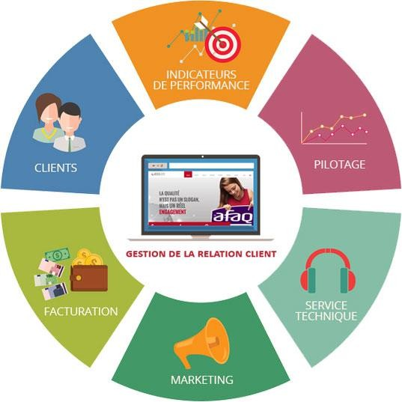
Figure 2 : La gestion clientèles

Planification générale du projet
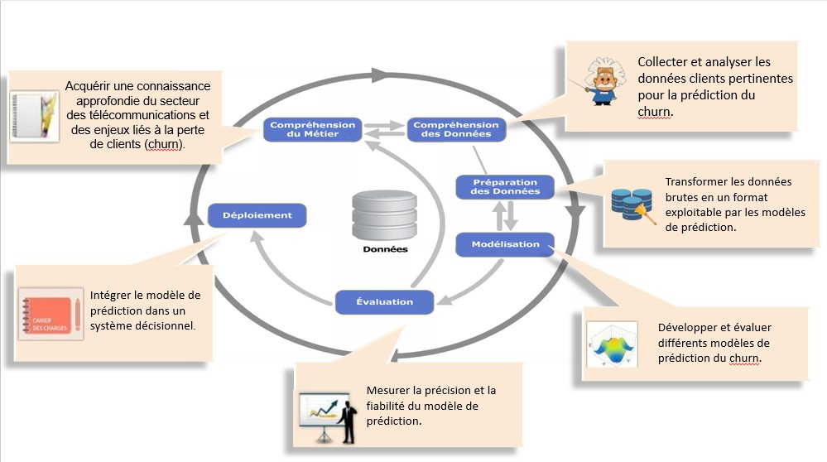
Le projet sera réalisé en suivant le modèle CRISP-DM et sera divisé en plusieurs phases distinctes :

•

Figure 3: modèle CRISP-DM

Compréhension des affaires : Identifier les objectifs et les exigences du projet.
- Compréhension des données : Collecter, décrire et explorer les données disponibles.
- Préparation des données : Nettoyer et transformer les données pour les rendre utilisables par les modèles.
- Modélisation : Sélectionner et appliquer des techniques de modélisation appropriées.
- Évaluation : Évaluer les modèles pour déterminer leur performance et leur pertinence.
- Déploiement : Implémenter le modèle dans un environnement opérationnel pour une utilisation réelle.
Cette approche méthodique garantira le développement d'une solution robuste pour prédire le churn dans le secteur des télécommunications, permettant ainsi aux entreprises de mettre en place des stratégies de
rétention de clients plus efficaces.

Risques et Mesures d'Atténuation

Risques :
- Disponibilité des données : Les données clients peuvent ne pas être disponibles ou de qualité insuffisante.
- Performance du modèle : Le modèle développé peut manquer de performance et ne pas être en mesure de prédire avec précision le churn.
- Adoption du modèle : Le modèle peut ne pas être adopté par les équipes métier, compromettant ainsi son utilité.

Mesures d'Atténuation :
- Collecte et Consolidation des Données : Mettre en place un processus rigoureux de collecte et de
consolidation des données clients à partir de différentes sources, afin de garantir leur disponibilité et leur qualité.
- Choix d'Algorithmes Robustes : Opter pour des algorithmes d'apprentissage automatique éprouvés et
robustes, ayant démontré leur efficacité dans des cas d'utilisation similaires, afin d'assurer la performance du modèle.
- Implication des Équipes Métier : Impliquer activement les équipes métier tout au long du
développement du modèle, en leur offrant une compréhension approfondie de son fonctionnement et de ses avantages potentiels, afin de favoriser son adoption et son intégration dans les processus opérationnels.
En mettant en œuvre ces mesures d'atténuation, nous visons à minimiser les risques associés au projet et à garantir le succès de la mise en œuvre du modèle de prédiction de la perte de clients dans le secteur des
télécommunications.

Conclusion
En conclusion, le développement d'un modèle de prédiction de la perte de clients représente un projet d'une grande importance pour les opérateurs télécoms. Les bénéfices potentiels, tels que la réduction du churn, l'augmentation de la satisfaction client et l'amélioration des performances financières, sont significatifs. Cependant, il est crucial de planifier soigneusement le projet et de prendre en compte les risques potentiels, tels que la disponibilité des données, la performance du modèle et l'adoption par les équipes métier. En adoptant une approche méthodique et en mettant en place des mesures d'atténuation appropriées, les opérateurs télécoms peuvent maximiser les chances de succès de leur initiative de prédiction de la perte de clients.

CHAPITRE 2 : ÉLABORATION DU CAHIER DE CHARGE

Introduction
L'objectif des études sur le churn est la détection des individus qui ont l'intention de quitter l'organisation afin d'améliorer la prise de décision et de mettre en place des actions de rétention. La problématique est donc la même pour ces deux phénomènes qui sont souvent analysés à l'aide de techniques prédictives similaires du data mining.

Étude de l'existence
- Le Data Mining

Le Data Mining (littéralement "forage des données") couvre l'ensemble des outils et méthodes qui permettent d'extraire des connaissances à partir de grandes quantités de données. Il permet à une entreprise de mieux comprendre ses clients, découvrir des niches rentables, optimiser son offre, cibler finement ses actions marketing, et plus encore.

Figure 4 : Data Mining

Machine Learning

L'apprentissage automatique, également connu sous le nom de machine learning, est une discipline de l'intelligence artificielle qui permet aux ordinateurs d'agir sans être explicitement programmés. Il s'appuie sur des approches mathématiques et statistiques pour permettre aux systèmes d'apprendre à partir des données.
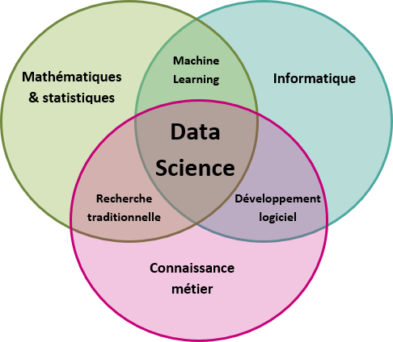
Figure 5 : une domaine interdiciplinaire

Types d'apprentissage automatique ( machine Learning ) Apprentissage supervisé :
- Supervisé par des exemples (données étiquetées).
- Utilisé dans la reconnaissance vocale, la vision par ordinateur, etc.

Apprentissage non supervisé :

- Processus indépendant où l'ordinateur identifie des modèles sans supervision constante.
- Utilisé pour découvrir des structures ou des distributions sous-jacentes dans les données.
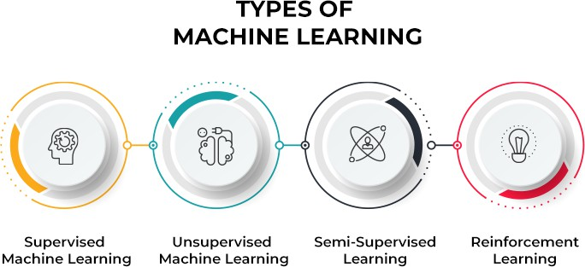

Figure 6 : type of machine learning

Le Machine Learning et l'IA (Intelligence Artificielle) font désormais partie intégrante du paysage technologique. Le premier utilise toute une série d'algorithmes éprouvés pour traiter les données.

Identification des Besoins Fonctionnels et Non Fonctionnels
Pour atteindre notre objectif de prédire le churn des clients et d'élaborer une liste des clients perdus, nous devons définir nos besoins fonctionnels et non fonctionnels :

Besoins Fonctionnels :

- Modèle de Prédiction du Churn :
  - Développer un modèle prédictif basé sur la science des données.
  - Utiliser les données des clients pour entraîner le modèle.
  - Prédire les clients susceptibles de churner.

Génération de la Liste des Clients Perdus :
  - Identifier et lister les clients qui ont déjà quitté l'entreprise.
  - Utiliser le modèle de prédiction pour évaluer les clients à risque de churn.

Besoins Non Fonctionnels :
- Précision et Fiabilité :
  - Le modèle doit être précis et fiable dans la prédiction du churn des clients.
  - Assurer des résultats cohérents et reproductibles.

Performances :
  - Le modèle doit être capable de traiter un grand volume de données de manière efficace.
  - Les temps d'entraînement et de prédiction doivent être raisonnables.

Évolutivité :
  - Le modèle doit être scalable pour gérer une augmentation du nombre de clients et de données.

Interprétabilité :
  - Le modèle doit être interprétable pour permettre une compréhension claire des facteurs de churn.

Facilité d'Utilisation :
  - L'interface utilisateur pour l'accès au modèle doit être conviviale et intuitive.

Cahier de charges (exigences de deux parties : admin et décideur)
Le cahier des charges doit répondre aux besoins de deux parties principales : l'administrateur et le décideur.

Pour l'administrateur :
- Plateforme de gestion du churn pour surveiller et gérer efficacement la perte de clients.
- Interface conviviale pour visualiser les données de churn, générer des rapports et prendre des mesures de rétention.

Pour le décideur :
- Accès aux informations sur le churn via une interface intuitive.
- Utilisation du modèle de prédiction pour identifier les clients à risque.
- Capacité à prendre des décisions stratégiques basées sur les résultats du modèle.
Ensemble, ces exigences garantiront une gestion efficace du churn et une prise de décision éclairée pour réduire la perte de clients.

Conclusion
En résumé, ce chapitre a défini les bases nécessaires à la mise en place d'un système de prédiction du churn des clients dans une entreprise de télécommunications. Nous avons exploré les concepts du Data Mining et du Machine Learning, identifié les besoins fonctionnels et non fonctionnels, et établi un cahier des charges répondant aux exigences des administrateurs et des décideurs. Ce cadre permettra le développement d'une solution efficace pour améliorer la gestion du churn et prendre des décisions éclairées pour réduire la perte de clients.

CHAPITRE 3 : CONCEPTION DE L'APPLICATION

Introduction
L'objectif des études sur le churn est la détection des Ce chapitre se concentre sur la réalisation pratique de notre projet de prédiction de la perte de clients dans le domaine des télécommunications. Nous
présenterons les logiciels, les librairies et la base de données utilisés, ainsi que l'architecture globale du modèle, le dataset, les algorithmes et techniques de machine Learning sélectionnés, et enfin, l'interface utilisateur conçue. En résumé, ce chapitre marque une transition vers l'implémentation concrète de notre
projet, nous rapprochant de notre objectif de fournir une solution efficace pour prédire la perte de clients.

Cycle de vie de notre projet
Le cycle de vie d’un projet de machine learning peut se décomposer en plusieurs phases comme suit :
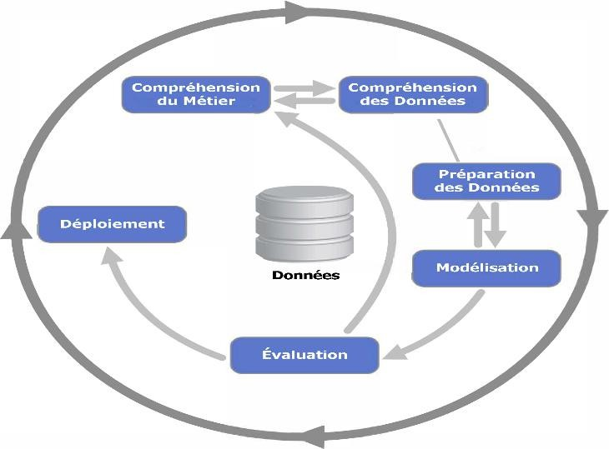
Figure 7: Cycle de vie d’un projet machine Learning

- Compréhension du domaine : Le responsable du projet s'efforce de comprendre les objectifs de
l'entreprise et du client, tels que l'acquisition de nouveaux clients ou l'augmentation des ventes de produits dans le domaine des télécommunications.
- Compréhension des données : Cette phase implique une analyse approfondie des données collectées à partir de différentes sources disponibles dans l'entreprise. Des contrôles de cohérence sont effectués pour vérifier si les données répondent aux objectifs du projet.
- Préparation des données : Considérée comme la phase la plus longue et critique, la préparation des
données consiste à organiser et structurer les données de manière spécifique. Cela inclut le nettoyage des données, la transformation des données et la sélection des variables pour créer un tableau de données bien formé.

- Modélisation : Plusieurs algorithmes d'apprentissage automatique sont sélectionnés pour créer plusieurs modèles candidats. Ces modèles sont ensuite évalués pour déterminer le meilleur modèle à utiliser dans le projet de prédiction de la perte de clients.

- Évaluation : Avant l'adoption finale, les modèles sont soumis à une évaluation minutieuse pour mesurer leur capacité de généralisation et éviter les problèmes de sur-apprentissage ou de sous-apprentissage.

- Déploiement : La phase finale implique l'intégration du modèle sélectionné dans l'organisation. Le modèle est déployé dans le monde réel pour accomplir la tâche pour laquelle il a été développé, c'est-à- dire prédire la perte de clients dans le domaine des télécommunications.

Architecture globale du modèle
L'architecture du modèle est conçue pour capturer et analyser les données pertinentes afin de prédire la perte de clients. Elle comprend plusieurs composants essentiels, notamment :
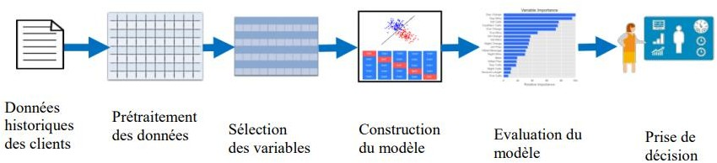

Figure 8: Architecture globale du modèle
Collecte des données : Cette phase implique la collecte des données provenant de diverses sources telles que les historiques des transactions, les interactions client, les données démographiques, etc.
Prétraitement des données : Les données collectées sont nettoyées, transformées et préparées pour
l'analyse. Cela peut inclure le traitement des valeurs manquantes, la normalisation des données, la gestion des outliers, etc.
Modélisation : Les données prétraitées sont utilisées pour former différents modèles de prédiction. Ces
modèles peuvent inclure des techniques telles que la régression logistique, les arbres de décision, les réseaux neuronaux, etc.
Évaluation du modèle : Les modèles formés sont évalués en utilisant des métriques appropriées telles que la précision, le rappel, la F-mesure, etc. Cela permet de sélectionner le meilleur modèle pour la prédiction.
Déploiement : Le modèle sélectionné est déployé dans un environnement de production pour effectuer des prédictions en temps réel sur de nouvelles données clients.

Data set
Le choix d'un ensemble de données de qualité est essentiel pour la construction d'un modèle précis de
prédiction de la perte de clients. Dans cette section, nous présenterons le jeu de données utilisé pour notre projet, en expliquant sa source, sa taille, sa structure et les variables pertinentes pour notre objectif de
prédiction.

Pour notre étude nous avons choisi une base de données sur le site « kaggle.com » Notre ensemble de données contient 7043 lignes et 21 variables.
Le tableau ci-dessous explique le rôle de chaque fonctionnalité :
Tableau 1 :Description des variables de DataSet

FEATURES | DESCRIPTION | UNIQUE | TYPE
GENDER | Sexe du client | 2 | Object
SENIORCITIZEN | Si le client est une personne âgée | 2 | Int64
PARTNER | Si le client a un partenaire (Oui / Non) | 2 | Object
DEPENDENTS | Nombre de personnes à charge du client | 2 | Object
TENURE | Nombre de mois pendant lesquels le client a été avec  l'entreprise | 73 | Int64
PHONESERVICE | Si le client a un service téléphonique (oui/non) | 2 | Object
MULTIPLELINES | Si le client a plusieurs lignes téléphones (oui/non) | 3 | Object
INTERNETSERVICE | Type de service Internet dont dispose le client | 3 | Object
ONLINESECURITY | Si le client a un service de sécurité en ligne | 3 | Object
ONLINEBACKUP | Si le client a un service de sauvegarde en ligne | 3 | Object
DEVICEPROTECTION | Si le client a disposé d’un service de protection des appareils | 3 | Object
TECHSUPPORT | Si le client a dispose d’un service d’assistance technique | 3 | Object
STREAMINGTV | Si le client a un service de streaming TV (oui/non) | 3 | Object
STREAMINGMOVIES | Si le client a un service de streaming de films | 3 | Object
CONTRACT | Durée du contrat du client (Mois par mois, Un an, Deux ans) | 3 | Object
PAPERLESSBILLING | Si le client utilise la facturation sans papier (oui/non) | 2 | Object
PAYMENTMETHOD | Mode de paiement du client (Chèque électronique, Chèque par courrier ,Carte de crédit ,Virement bancaire  ) | 4 | Object
MONTHLYCHARGES | Frais mensuels pour les services du client | 1585 | Float64
TOTALCHARGES | Total des frais pour le client | 6531 | Float64
CHURN | Si le client a résilié son service au cours du mois dernier ( oui/  non) | 2 | object

Choix des algorithmes et techniques
3.5.2 techniques
Pour répondre à notre problématique de prédiction de la perte de clients dans le domaine des
télécommunications, nous avons soigneusement sélectionné les algorithmes et techniques suivants :
- GradientBoostingClassifier : C'est un algorithme d'ensemble qui combine plusieurs modèles de faible qualité (généralement des arbres de décision) pour créer un modèle de prédiction plus robuste. Il
fonctionne en ajoutant séquentiellement des modèles qui corrigent les erreurs faites par les modèles existants.
- Les arbres de décision : Cet algorithme de classification crée un arbre de décision en divisant
répétitivement les données en sous-ensembles homogènes basés sur les caractéristiques. Il est connu pour être facile à interpréter et peut gérer à la fois des données numériques et catégorielles.
- Support Vector Classifier (SVC) : C'est un algorithme de classification qui cherche à trouver l'hyperplan qui maximise la marge entre les classes dans un espace multidimensionnel. Il peut être utilisé avec
différents types de noyaux, tels que linéaire (utilisant un hyperplan linéaire) ou non linéaire (utilisant un noyau de base radiale, RBF).
- Les forêts d’arbres décisionnels (Random Forest) : C'est un algorithme d'ensemble qui construit plusieurs arbres de décision pendant l'entraînement et les combine pour obtenir une prédiction plus précise et robuste. Chaque arbre est formé sur un sous-ensemble aléatoire des données et des caractéristiques.
- La régression logistique : C'est un algorithme de classification qui modélise la probabilité qu'une
observation appartienne à une classe particulière en utilisant une fonction logistique. Il est souvent utilisé pour les problèmes de classification binaire, mais peut également être étendu à des cas multi-classes.

3.5.2 techniques

Pour développer, déployer et évaluer un modèle de prédiction du churn client, nous utiliserons un ensemble d'outils et de technologies avancés. Voici un aperçu :

Éditeur de Texte

- Visual Studio Code : Utilisé pour écrire et structurer le code HTML, CSS, JavaScript et Python.

Langages de Programmation

- Python : Utilisé pour l'implémentation du projet, offrant des bibliothèques extensives pour l'analyse des données et le machine learning.
- HTML/CSS/JavaScript : Utilisés pour concevoir et styliser l'interface utilisateur, garantissant une expérience conviviale et interactive.

Bibliothèques et Frameworks

- Flask : Pour créer une application web légère et évolutive permettant de déployer le modèle prédictif.
- Scikit-learn : Pour les tâches de machine learning, y compris le développement, l'évaluation et l'ingénierie des fonctionnalités du modèle.
- Pandas : Pour la manipulation et l'analyse efficace des données, facilitant le prétraitement.
- NumPy : Essentiel pour les opérations numériques et les manipulations de tableaux, améliorant l'efficacité computationnelle.
- Matplotlib et Seaborn : Pour la visualisation des données afin d'obtenir des insights et générer des graphiques informatifs.
- Jupyter Notebooks : Utilisés pour le développement interactif et la création d'une documentation complète.

Plateforme d'Hébergement

  - PythonAnywhere : Sélectionné comme plateforme d'hébergement pour déployer l'application web, offrant une accessibilité via une URL unique.

Outils de Gestion de Versions

  - GitHub : Utilisé pour gérer les versions du code, faciliter la collaboration et suivre les modifications.

En combinant stratégiquement ces outils et technologies, le projet de prédiction du churn client atteint un équilibre entre efficacité, précision et accessibilité utilisateur.

Fonctionnalités de l'Interface Utilisateur

- Prédiction pour un seul client : L'interface contiendra des champs que l'utilisateur remplira pour entrer les données d'un client spécifique. Le modèle prédira ensuite le risque de churn pour ce client.
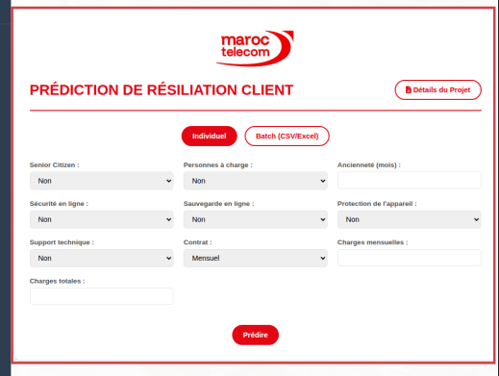
Figure 9: Prédiction pour un seul client

- Prédiction pour un groupe de clients : L'utilisateur pourra importer un fichier CSV contenant les données de plusieurs clients. Le modèle analysera ces données et affichera les résultats de la prédiction pour l'ensemble du groupe.
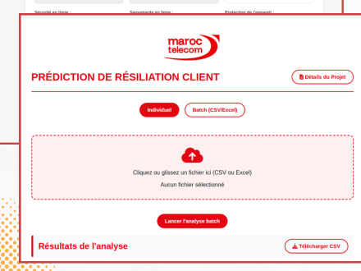

Conclusion
Figure 10 : Prédiction pour un groupe de clients
En conclusion, ce chapitre a détaillé la conception et la mise en œuvre de notre projet de prédiction du churn client dans le secteur des télécommunications. Nous avons décrit le cycle de vie complet du projet, de la compréhension des données à leur préparation, en passant par la modélisation, l'évaluation et le déploiement. Nous avons également présenté l'architecture globale du modèle, les algorithmes de machine learning sélectionnés, les outils et technologies utilisés, et les fonctionnalités de l'interface utilisateur. En intégrant ces composants, nous avons créé une solution robuste et efficace pour prédire la perte de clients, permettant ainsi aux entreprises de mettre en place des stratégies de rétention proactives et d'améliorer la satisfaction et la fidélité de leur clientèle.

CHAPITRE 4: DEVELOPPEMENT ET IMPLEMENTATION

Introduction
Ce chapitre est consacré à la réalisation pratique et aux tests de notre projet de prédiction de la perte de clients (churn) dans le domaine des télécommunications. Nous détaillerons les différentes étapes du
développement et de l'implémentation, de la compréhension de la problématique à la préparation des
données, en passant par la modélisation, l'évaluation et le déploiement. Enfin, nous discuterons des résultats obtenus et proposerons des améliorations pour optimiser notre modèle.projet, nous rapprochant de notre
objectif de fournir une solution efficace pour prédire la perte de clients.

Compréhension de la problématique
Dans cette phase initiale, nous visons à bien cerner les objectifs du projet. L'objectif principal de la prédiction du churn est d'identifier les clients susceptibles de se désabonner afin de mettre en place des
actions de rétention efficaces. Pour cela, nous analysons les données des clients ayant déjà quitté l'entreprise et cherchons des patterns sur une période donnée.

Compréhension des données
Notre dataset provient de Kaggle et contient les données de 7044 clients et 21 colonnes, dont la dernière colonne est "Churn". La première colonne est le Customer ID d'une entreprise de télécommunications
quelconque. Bien que plusieurs approches aient été explorées dans ce domaine ces dernières années, il reste encore de nombreuses opportunités pour améliorer les méthodes existantes. La qualité des données utilisées est cruciale pour assurer l'efficacité de la solution finale.

Préparation des données
La préparation des données consiste à nettoyer, transformer et préparer les données pour l'analyse. Nous vérifions les valeurs manquantes et les types de données pour assurer la qualité des données.
  - Valeurs manquantes et types de données
Lors de l'EDA, nous avons utilisé la bibliothèque Pandas pour en apprendre le plus possible sur les données. La méthode DataFrame.info est particulièrement utile car elle fournit un résumé des données, incluant les noms des colonnes, leurs types de données, le nombre de valeurs non nulles, et la consommation de mémoire.
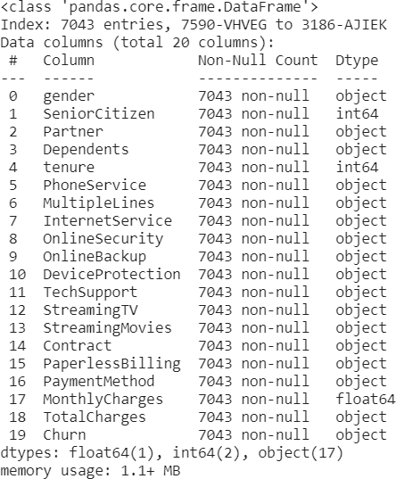
Figure 11: résumé des données

L'ensemble de données comprend 21 colonnes et 7043 observations. Aucune valeur nulle n'apparaît, mais nous remarquons que la colonne TotalCharges a été incorrectement identifiée comme un objet (object). Cette colonne est en fait une variable numérique car elle représente le coût total encouru par le client. Nous devons convertir cette colonne en type de données numérique pour pouvoir l'analyser plus en détail. Nous utilisons pour cela la fonction pd.to_numeric. En cas de données non numériques, cette fonction lève une exception par défaut. Cependant, nous pouvons utiliser l'argument errors='coerce' pour contourner ces cas et les remplacer par des valeurs NaN.
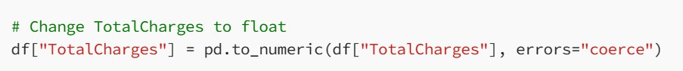
  - Vérification des valeurs manquantes

Nous observons qu'il y a 11 valeurs manquantes dans la colonne TotalCharges. Nous allons les supprimer car leur quantité n'est pas suffisante pour affecter significativement notre analyse des données.
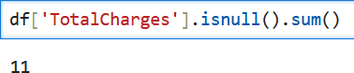

Supprimer les lignes avec des valeurs manquantes dans la colonne TotalCharges

Modélisation
Nous passons à la modélisation de la prédiction de la perte de clients. L'objectif est de développer des modèles précis pour anticiper les départs des clients. Nous utilisons différents algorithmes de Machine
Learning et évaluons leurs performances.

Utilisation d'algorithmes de Machine Learning
Sélection et application d'algorithmes tels que GradientBoostingClassifier, arbres de décision, SVC, Random Forest, régression logistique, etc.
Cette sélection nous permet de couvrir un large éventail d'approches pour modéliser la relation entre les caractéristiques des clients et leur propension à se désabonner.

Génération des Jeux de Données d'Entraînement et de Test
La partition choisie pour les données pour la création des modèles est la suivante :
  - 80% des données pour l’apprentissage
  - 20% des données pour le test

Construction du Modèle
Nous avons entraîné chaque algorithme individuellement en utilisant les données d'entraînement.
Nous avons ajusté les hyperparamètres de manière manuelle pour optimiser les performances de chaque modèle. Cette approche systématique nous a permis d'explorer différentes combinaisons d'hyperparamètres, garantissant ainsi la construction de modèles adaptés à notre problème de prédiction de la perte de clients.
=> Exemple d'Implémentation du modèle : Forêt d'arbres décisionnels (Random Forest)
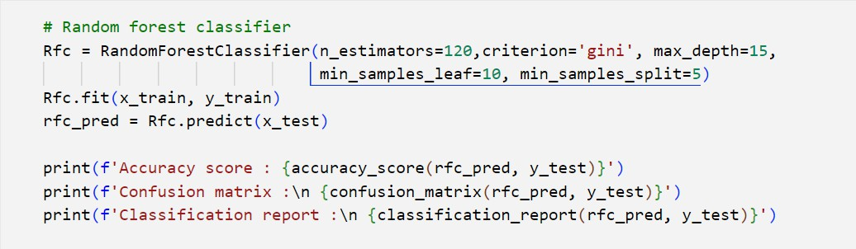

Évaluation
Figure 12 : Algorithme de Random Forest

L'évaluation du modèle est cruciale pour déterminer l'efficacité des modèles entraînés. Nous utilisons différentes métriques et visualisations pour comprendre leur performance globale.

La fonction modelmetricsplot crée un graphique à barres groupées comparant les principales métriques de performance entre différents modèles. Cela offre une vue d'ensemble rapide des forces de chaque modèle en termes d'exactitude, de rappel, de précision, de score F1, d'aire sous la courbe ROC et du coefficient Kappa de Cohen.
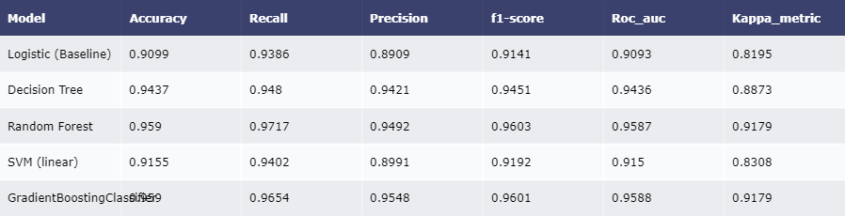
Figure 13 : model metrics
La fonction confmatplot génère des matrices de confusion, visualisant les vrais positifs, les vrais négatifs, les faux positifs et les faux négatifs. Cela aide à identifier les domaines spécifiques d'amélioration pour chaque modèle, offrant ainsi un aperçu de sa capacité à classer correctement les instances.
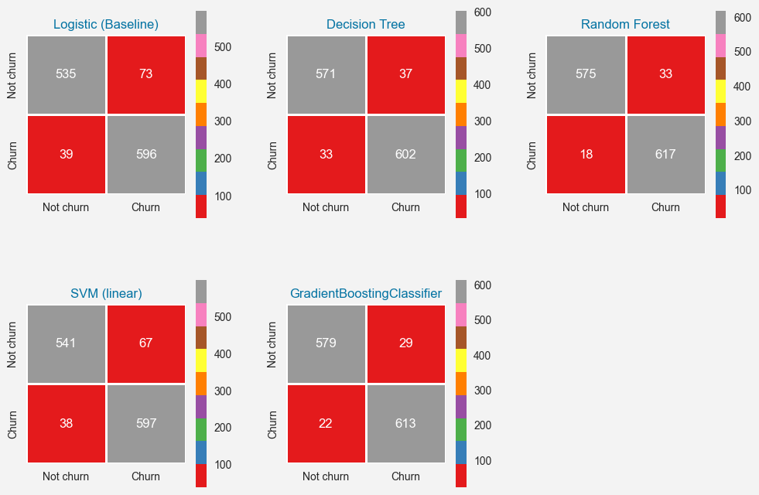
Figure 14 : Confusion Matrices

Nous avons évalué les performances des différents modèles en utilisant plusieurs métriques : la précision, le rappel, la précision (precision), le F1-score, le ROC-AUC et le Cohen's Kappa. Les résultats montrent que le modèle RandomForestClassifier offre la meilleure performance avec des scores élevés sur toutes les métriques, indiquant une précision et une capacité de généralisation élevées pour la prédiction du churn des clients.
En résumé, ces fonctions et visualisations contribuent à un processus d'évaluation des modèles robuste, permettant une comparaison approfondie des modèles entraînés et facilitant une prise de décision éclairée pour leur déploiement.

Déploiement du Modèle
Le déploiement du projet de prédiction du churn des clients sur PythonAnywhere a impliqué les étapes suivantes :

- Sélection de la Plateforme d'Hébergement : PythonAnywhere a été choisi pour sa compatibilité avec les applications web Python.
- Configuration du Compte : Création et configuration d'un compte PythonAnywhere.
- Préparation du Projet : Adaptation du projet aux exigences de PythonAnywhere.
- Processus de Déploiement : Déploiement du projet en suivant les outils et instructions spécifiques à PythonAnywhere.
- Accès au Projet Déployé : Une URL unique a été fournie pour permettre aux utilisateurs d'accéder à l'application de prédiction du churn des clients.

Ce déploiement rend le modèle accessible aux utilisateurs, leur permettant de bénéficier de prédictions pour prendre des décisions éclairées.

Conclusion
Ce chapitre a détaillé le processus de développement et d'implémentation de notre projet de prédiction de la perte de clients dans le secteur des télécommunications. Nous avons commencé par comprendre la problématique et préparer les données, en les nettoyant et en vérifiant leur qualité. Ensuite, nous avons modélisé la prédiction du churn en utilisant divers algorithmes de Machine Learning, avec le modèle RandomForestClassifier offrant les meilleures performances. Enfin, nous avons déployé notre modèle sur PythonAnywhere, le rendant accessible aux utilisateurs pour des décisions éclairées sur la rétention des clients.

CHAPITRE 5 : RESULTATS ET DISCUSSION

Introduction
Dans ce chapitre, nous présentons les résultats finaux de notre modèle de prédiction de la perte de clients dans le secteur des télécommunications. Nous interpréterons les performances du modèle, comparerons les résultats obtenus avec d'autres approches, discuterons des limitations rencontrées, et proposerons des pistes d'amélioration pour des travaux futurs.

Résultats
Nous avons développé un modèle de prédiction du churn basé sur l'algorithme de l'arbre de décision. Voici l'interface finale de prédiction du churn, qui permet de prédire l'état de churn pour un seul client en entrant ses informations. En cliquant sur "Predict", l'état de churn du client apparaîtra.
Figure 15 : Interface de Prédiction du Churn pour un Client
De plus, notre modèle permet également de prédire le churn pour plusieurs clients à la fois en important un fichier CSV contenant les données des clients. Voici un aperçu du résultat obtenu pour la prédiction du churn de plusieurs clients :
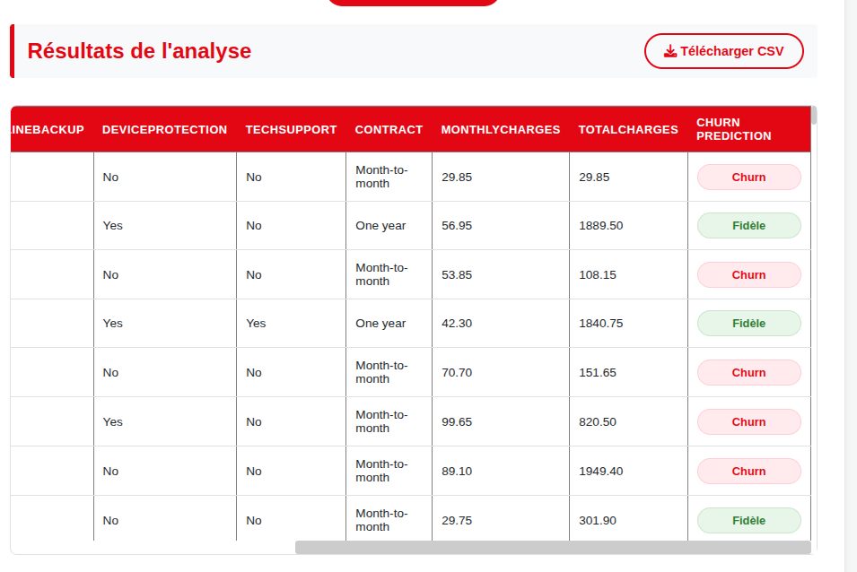
Figure 16 : Prédiction du Churn pour Plusieurs Clients

Discussion
Dans cette section, nous évaluons les performances de notre modèle de prédiction du churn basé sur l'algorithme RandomForestClassifier. Nous discutons de sa précision, de sa sensibilité et de sa spécificité pour évaluer son efficacité.

Notre modèle basé sur l'algorithme de l'arbre de décision représente une avancée significative dans la réduction du churn des clients. Voyons maintenant ses performances en détail :

- Précision: Notre modèle présente une précision de 97%, ce qui indique que 97% des prédictions de churn sont correctes, fournissant ainsi des informations fiables pour la prise de décision.
- Sensibilité : La sensibilité de notre modèle, également appelée rappel ou taux de vrais positifs, mesure sa capacité à détecter correctement les clients qui vont réellement churner, ce qui est crucial pour anticiper et prévenir la perte de clients.
- Spécificité : La spécificité, ou taux de vrais négatifs, mesure la capacité du modèle à identifier correctement les clients qui ne churneront pas, assurant ainsi une bonne gestion des ressources et des actions de rétention.

Facteurs Déterminants de la Perte de Clients
Nous avons identifié les principaux facteurs qui influencent la perte de clients dans le secteur des télécommunications. Ces facteurs incluent la durée du contrat, le type de service, les charges mensuelles, et d'autres variables liées à l'expérience client et aux caractéristiques démographiques.

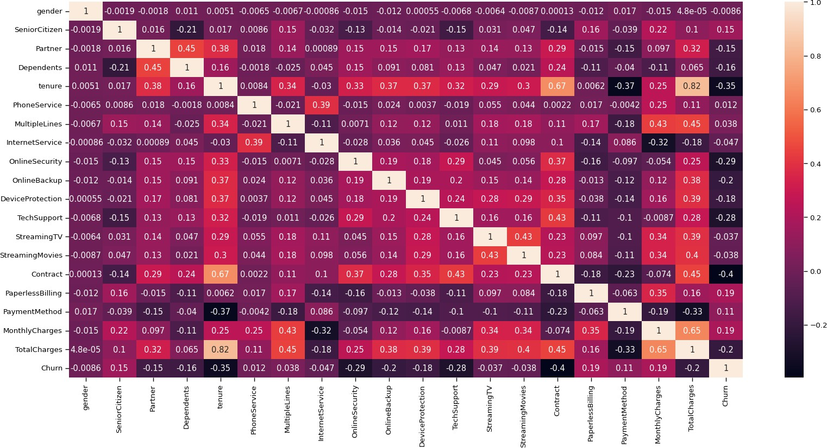

Limitations
Figure 17 : Facteurs Déterminants de la Perte de Clients

Bien que notre modèle ait montré de bonnes performances, certaines limitations subsistent :

- Qualité et quantité des données : La taille et la qualité du dataset peuvent influencer les performances du modèle. Un dataset plus grand et plus varié pourrait améliorer les résultats.
- Surapprentissage : Il est possible que le modèle soit surajusté aux données d'entraînement, ce qui pourrait limiter sa capacité à généraliser à de nouvelles données.
- Variables non prises en compte : D'autres variables importantes, telles que les interactions des clients avec le service client ou des données externes économiques, n'ont pas été incluses dans le modèle.

Pistes d'Amélioration
Pour améliorer notre modèle et ses prédictions, nous proposons les pistes suivantes :

- Augmenter la taille du dataset : Utiliser un dataset plus large et plus diversifié pourrait améliorer les performances du modèle.
- Inclure des variables supplémentaires : Intégrer des variables additionnelles telles que les interactions clients ou des données économiques pour enrichir le modèle.
- Techniques avancées de traitement de données : Appliquer des techniques avancées de prétraitement des données pour mieux gérer les valeurs manquantes et les variables aberrantes.
- Optimisation des hyperparamètres : Utiliser des méthodes d'optimisation avancées pour ajuster les hyperparamètres des modèles.

Conclusion
Ce chapitre a présenté une analyse détaillée des résultats de notre modèle de prédiction de la perte de clients. Malgré les bonnes performances globales du modèle RandomForestClassifier, des limitations existent et des améliorations sont possibles. En suivant les pistes d'amélioration proposées, nous espérons développer un modèle encore plus précis et robuste pour aider les entreprises de télécommunications à mieux comprendre et prédire la perte de clients, et ainsi mettre en place des stratégies de rétention efficaces.

Conclusion et perspectives

En conclusion, notre étude a mis en lumière l'importance de développer des modèles de prédiction du churn des clients pour les entreprises de télécommunications. Nous avons réussi à élaborer un modèle précis basé sur l'algorithme RandomForestClassifier, offrant ainsi une solution prometteuse pour anticiper et gérer le churn.
Nos résultats démontrent que la prédiction du churn est réalisable avec un haut niveau de précision, ce qui peut aider les opérateurs à prendre des mesures proactives pour retenir leurs clients et maintenir leur rentabilité. Cependant, plusieurs perspectives peuvent être envisagées pour améliorer encore notre modèle et ses applications pratiques :
- Optimisation continue du modèle : Nous pouvons explorer de nouvelles techniques d'apprentissage automatique, ajuster les hyperparamètres et tester d'autres algorithmes pour améliorer encore la précision de notre modèle.
- Intégration de données supplémentaires : En incorporant des données supplémentaires telles que les interactions des clients avec le service client, les historiques de paiement, etc., nous pourrions améliorer la qualité de la prédiction.
- Interprétabilité du modèle : Il est crucial de rendre notre modèle plus compréhensible afin que les décideurs puissent comprendre les raisons derrière les prédictions de churn et prendre des décisions éclairées.
- Analyse en temps réel : Développer des capacités d'analyse en temps réel pour détecter rapidement les signes de churn et permettre une intervention proactive.
- Étude de l'impact des actions de rétention : Évaluer l'efficacité des stratégies de rétention mises en place à partir des prédictions du modèle et ajuster ces stratégies en conséquence.
Enfin, notre recherche souligne l'importance continue de l'analyse des données et de l'intelligence artificielle dans la gestion des entreprises, en particulier dans le domaine des télécommunications. En poursuivant nos efforts dans cette direction, nous pouvons contribuer à réduire le churn des clients, améliorer la satisfaction des clients et renforcer la compétitivité des entreprises.

Bibliographie & Webographie
Voici la liste des références bibliographiques utilisées dans ce rapport :
- Google Scholar - Prédiction du churn des clients
- Ooredoo
- ASJP
- Wizishop
- InMoment
- Harvestr
- Custup
- OpenThesis
- WorldCat Dissertations and Theses
- DART-Europe E-theses Portal
- BASE (Bielefeld Academic Search Engine)
- OATD (Open Access Theses and Dissertations)
- Networked Digital Library of Theses and Dissertations (NDLTD)
- ProQuest Dissertations & Theses Open
- EThOS (Electronic Theses Online Service)
- Open Access Theses and Dissertations (OATD)
- Core
- kaggle
Ces références ont été consultées pour la collecte de données, la recherche d'informations pertinentes et l'analyse des travaux existants dans le domaine de la prédiction du churn des clients.

